2017-2018学年第二学期
第2周巡查情况汇总
一、巡查时间
2018年3月5日至3月9日止的第1-8节
二、巡查地点
1、2、3、4号教学(实训）楼、实训车间
三、巡查情况
(一)总体情况
新学期开学上课第一周全校教学总体情况良好。教学秩序正常有序，特别是周一上课第一天，由于校车原因可能会导致部分老师不能按时到校上课，许多老师自己花钱打的赶到学校按时上课。本周大部分教室教学设备正常使用；教学环境卫生整洁，绝大部分实训室门口鞋子摆放整齐。
极少数教室在无后续上课的情况下存在不关电器设备的现象；全校所有教室内的文化建设墙都是一年前的内容；1、2号教学楼坏的饮水机依然不能使用。

(二) 正常情况
1.课堂教学，老师上课认真，学生听课认真，无睡觉玩手机现象的教室有：（见附图1）
周次 | 节次 | 课程 | 教师 | 班级 | 教室
周一 | 1、2 | 基础俄语 | 周丽霞 | 16酒管2、景区管理1 | 2-206
周一 | 1、2 | 大学英语二 | 肖颖娜 | 17酒管2 | 2-208
周一 | 1、2 | 西餐服务与管理 | 王多惠 | 17酒管3+2 | 2-509
周一 | 1、2 | 旅游服务心理学 | 刘萍 | 16旅管2 | 2-605
周一 | 1、2 | 综合英语 | 何春 | 17商英3 | 4-301
周一 | 1、2 | 计算机应用基础 | 林珍 | 17物流2 | 4-512
周一 | 3、4 | 大学英语 | 周海燕 | 17物流本科2 | 1-402
周一 | 3、4 | 色彩构成与艺术 | 尹丽娜 | 17景观设计1 | 1-520
周一 | 5、6 | 毛中概论 | 胡明辉 | 17物流本科1,17物流本科2 | 1-406
周一 | 5、6 | 物流设施与设备 | 林夏繁 | 16物流本科2 | 1-415
周二 | 5、6 | 保险学 | 周敏 | 16金融(4+0本科） | 2-521
周三 | 1、2 | 汽车电工电子技术 | 符晓芬 | 17汽修1 | 3-505
周三 | 1、2 | 汽车底盘构造与维修 | 周立元 | 16汽修2 | 3-506
周三 | 1、2 | 艺术欣赏 | 吴璐岑 | 16师徒制班 | 3-310B
周三 | 1、2 | 初级会计实务 | 何忠谱 | 17会计3+2高职2 | 2-326
周三 | 5、6 | 形势与政策（二） | 汤孝锦 | 17金融投资师班 | 2-204
周三 | 5、6 | 毛中概论 | 牛玉 | 17会计5,17会计6 | 2-304
周三 | 5、6 | 出纳业务操作 | 李颖 | 17光明会计1 | 2-305
周三 | 5、6 | 旅游服务礼仪 | 冯玥 | 17酒管1 | 3-204
周三 | 5、6 | 股指期货实操二 | 王欣 | 16师徒制班 | 3-310B
周三 | 7、8 | 企业统计实务 | 王林 | 16统计6 | 2-419
周三 | 7、8 | 基础韩语（二） | 于勇 | 16商英1,16商英2,16商英3 | 1-601
周四 | 1、2 | 市场营销基础 | 林华瑾 | 17营销（3+2） | 1-301
周四 | 1、2 | 设计构成 | 于成丽 | 17媒体1 | 1-314
周四 | 1、2 | 大学英语（二） | 黎瑛 | 17电商1 | 1-313
周四 | 1、2 | 应用文写作 | 左小瑜 | 16财务管理6 | 1-405
周五 | 1、2 | 大学英语（二） | 周亚 | 17会计(3+2本科） | 2-323
周五 | 1、2 | 专业综合实训 | 吴星 | 15市场营销（3+2） | 4-202
2.学生晨读由本周二开始。班级如下：16会计2、16统计2、16旅管3、16统计3、16金融4+0、17酒管1、17旅本1、17会计信息1、16审计2、17会计3+2、校英语协会（领读王艳艳）等11个班级和协会。本周晨读人数有434人次；上学期第2周晨读人数有165人次，4个班级；下到班级指导学生晨读的老师有：朱琳、周亚等。(见附图2）
3.本周3、4号楼绝大部分实训室门口，继续保持鞋子摆放十分整齐的现象。(见附图3）
4.本周巡查发现绝大部分教室卫生状况很好。
（三）异常情况
1.课堂教学情况不太好的班级（见附图4）

周次 | 节次 | 课程 | 教师 | 班级 | 教室 | 备注
周一 | 5、6 | 商业空间设计 | 林树榔 | 16室内设计2 | 1-518 | 6人睡觉
周一 | 5、6 | 环境艺术设计表现技法 | 谢二兰 | 16景观设计1 | 1-519 | 课堂纪律不好，学生抬头率低，大部分低头玩手机或趴着睡觉
周三 | 1、2 | 餐饮服务与管理 | 黄莉 | 16俄语1，16韩语1 | 2-509 | 2人睡觉，2人玩手机
周五 | 1、2 | 大学英语（四） | 谢玉荣 | 16物流本科2 | 1-415 | 10人玩手机
2.本周巡查发现，全校所有教室内的文化建设墙都是一年前的内容。
（见附图5）
3. 本周巡查发现1-505第5-6节（外贸函电，张梅英， 16国经1，国际教育），张梅英老师上课时突然晕倒。
4. 本周第1、2节课，2-321(社会主义市场经济理论，何萍，16全融4+0本科)，学生等老师，老师未到。（外聘教师，已更换教师并进行补课）。
5. 本周有1间教室存在下课不关电源的现象。（见附图6）
6．1、2号教学楼坏的饮水机依然不能使用。
四、建议
1.建议学校高度关注教师上下班校车的准时发车，即切实要求校车做到准点到校，以保证老师按时上课；下班准时发车，以保证老师们能尽快回家。
2.建议学校高度关注老师们的身体健康，采取切实措施保证老师们的身体健康。
3.建议各二级学院抓学风建设，抓班级文化建设，特别是重点抓17级新生班级的学风建设，形成一个人人爱学习，爱读书的良好氛围。
4.建议各二级学院严格教学管理，抓教风建设，提倡教师做到教书育人，向学生传授知识的同时更要传授一种学习精神，一种规矩意识。
5.建议有关部门抓紧尽快修复1、2号教学楼坏的饮水机。
校教学督导委
二〇一八年三月十二日
附图1
周一，第1、2节，4-301（何春，17商英3，综合英语）教师精神饱满，讲课精彩，学生听课认真。
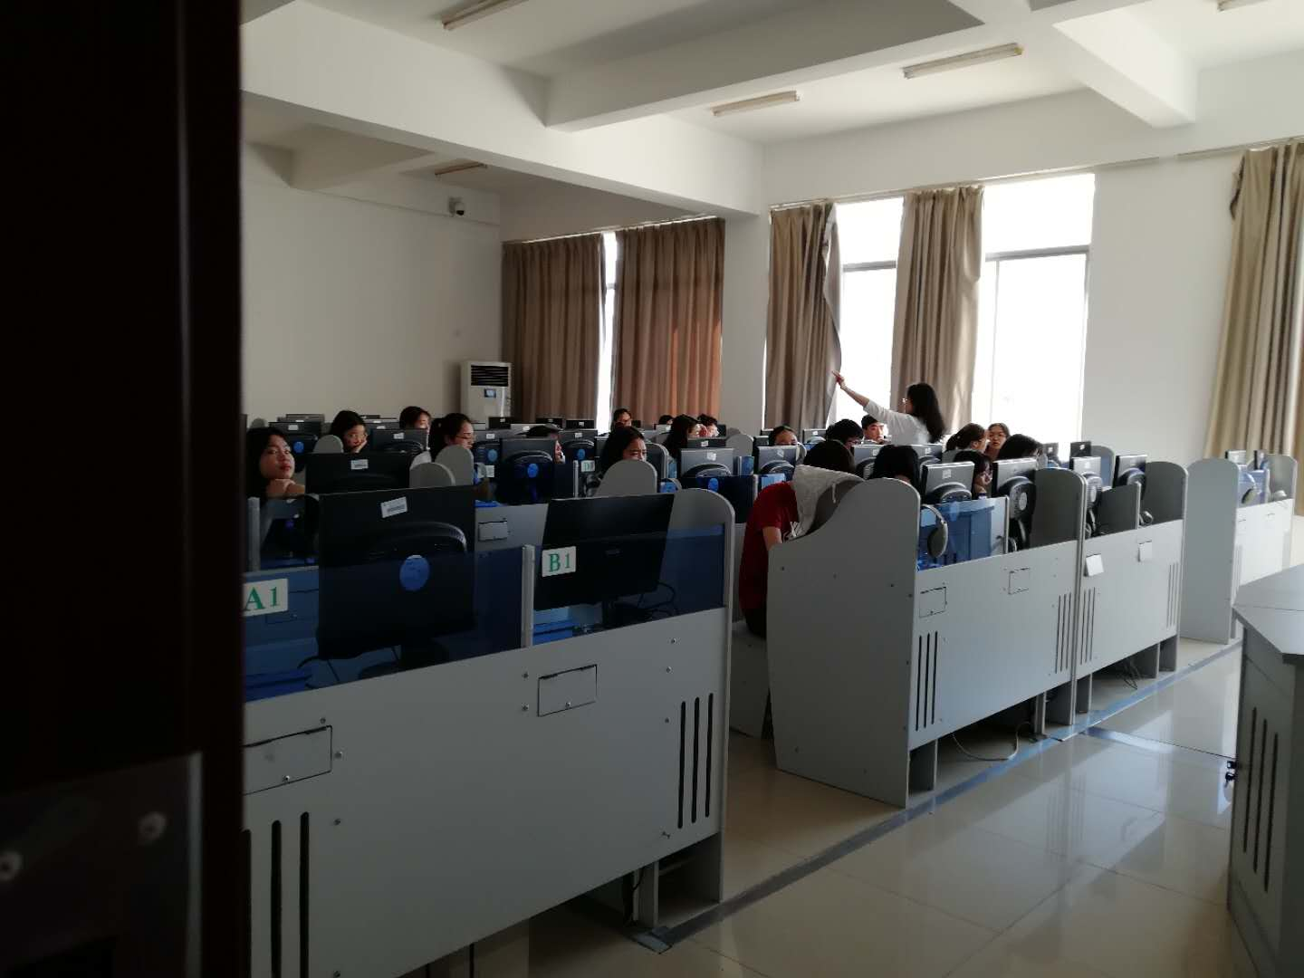

周一，第5、6节，1-406（毛中概论，胡明辉，17物流本科1、2）胡明辉老师讲课认真，学生认真听讲，课堂纪律好。
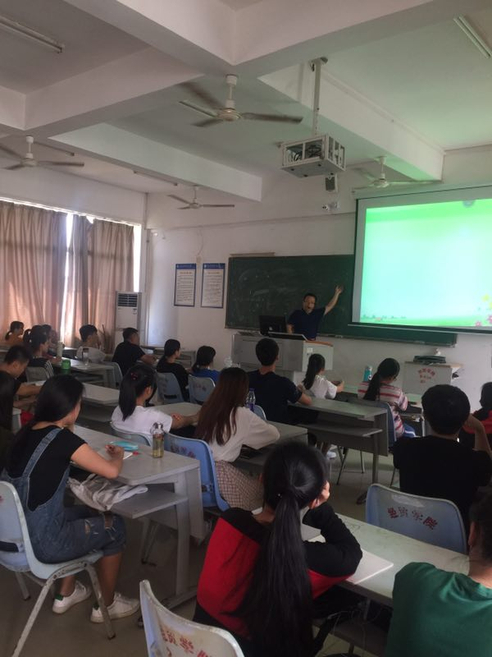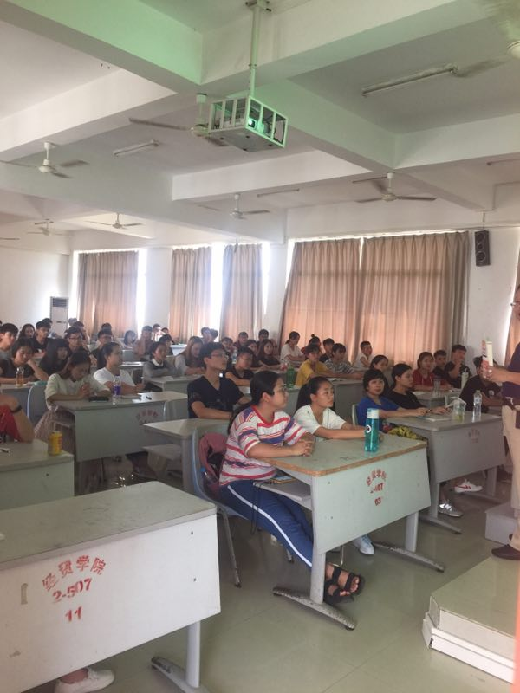

周一，第5、6节，1-415（物流设施与设备，林夏繁，16物本2）林夏繁老师授课状态好，声音响亮，学生认真听讲。
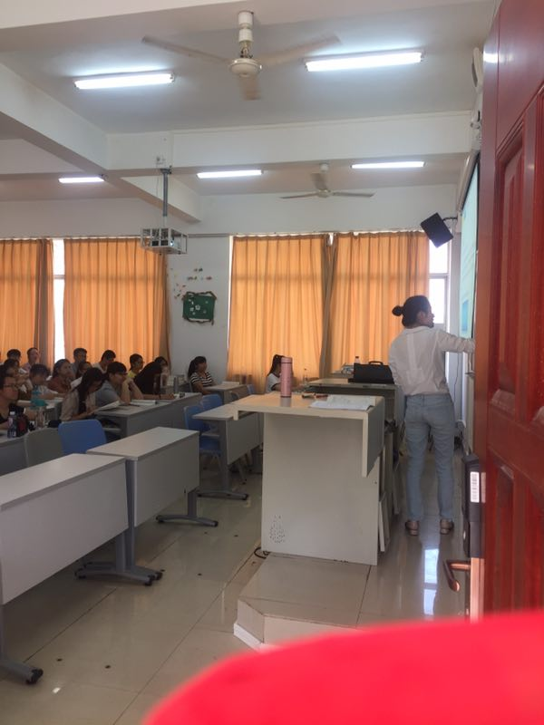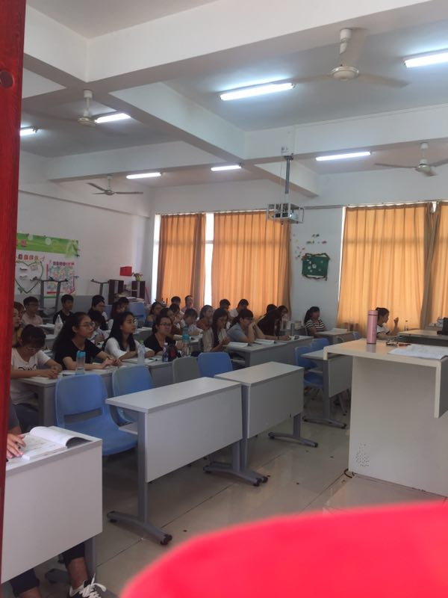

周一，第5、6节，3-204（旅游服务礼仪，王晓明，17旅管本科1）无人玩手机，课堂效果好。
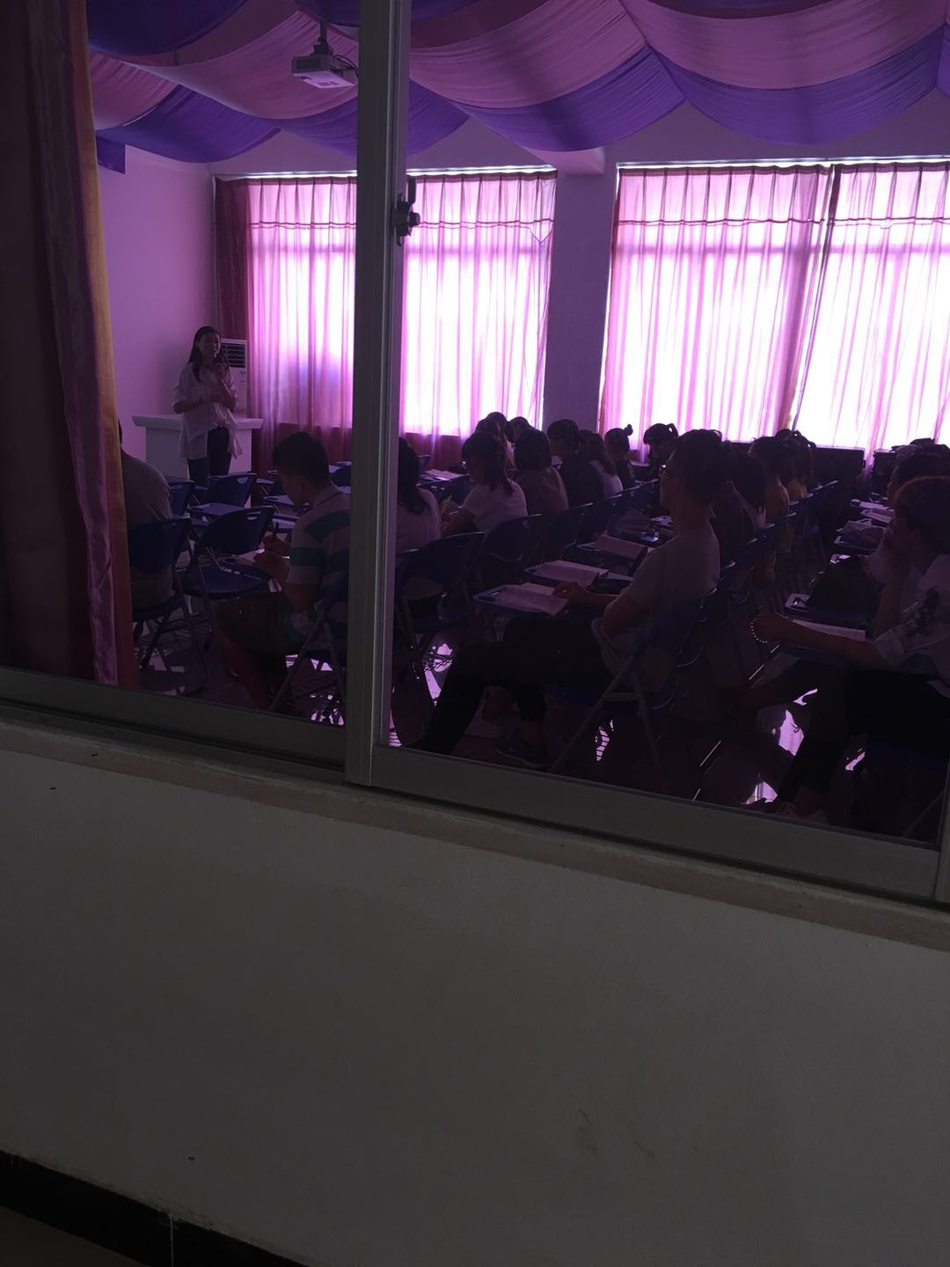

周三，第1、2节2-521（保险学，周敏，16金融4+0本科）应到50，实到50，到课率100%；抬头率100%。
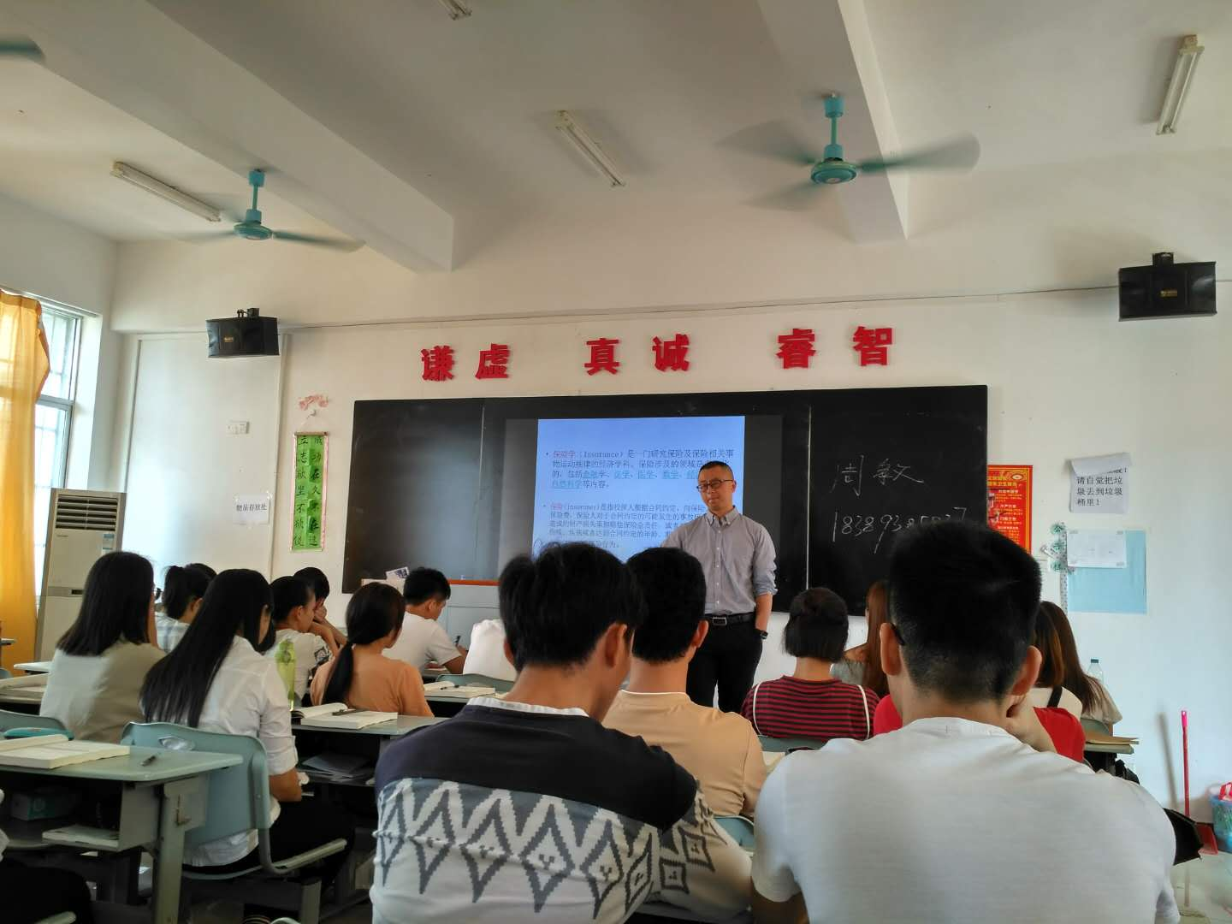

周三，第1、2节，2-302（经济法基础，吴蕾，16统计2）应到49人，实到47人，到课率为96%，抬头率为100%。
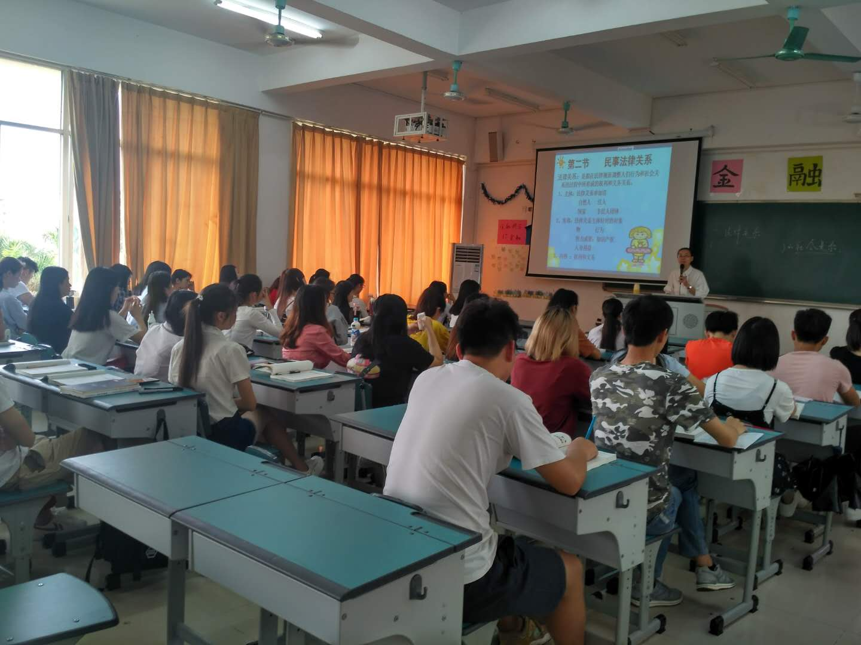

周三，第1、2节，2-304（毛中概论，牛玉，17会计5、6）合班课，抬头率很高，近100%，课堂秩序好。
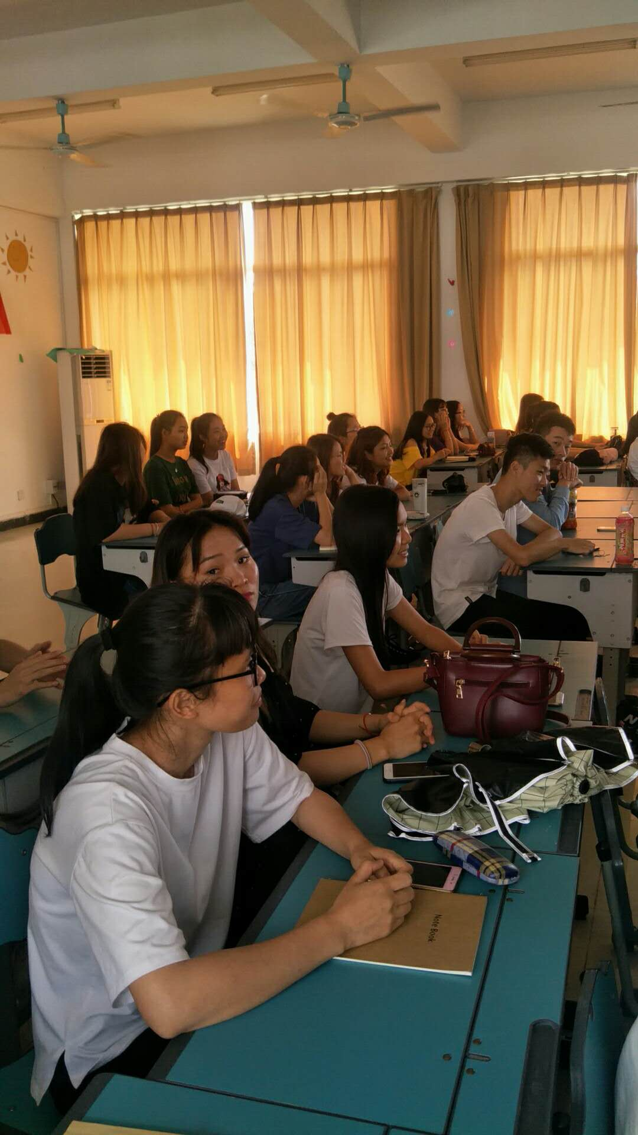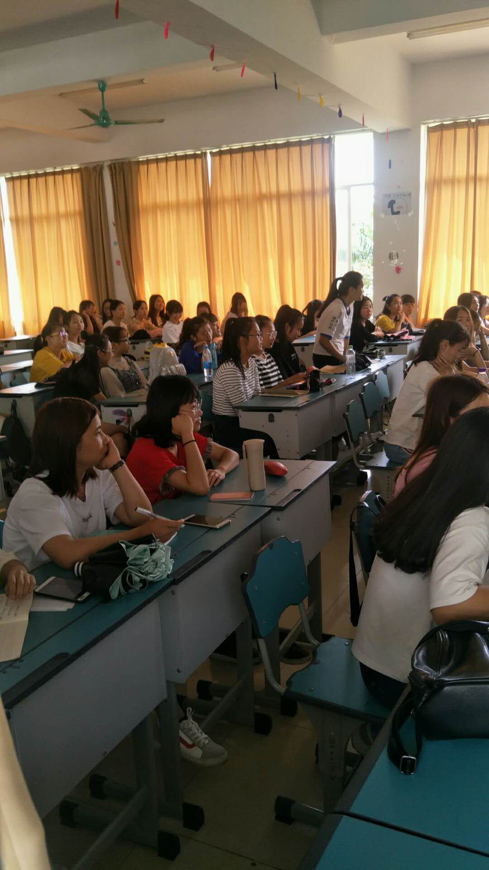

周三，第7、8节，2-419（企业统计实务，王林，16统计6）课堂气氛活跃，抬头率高。
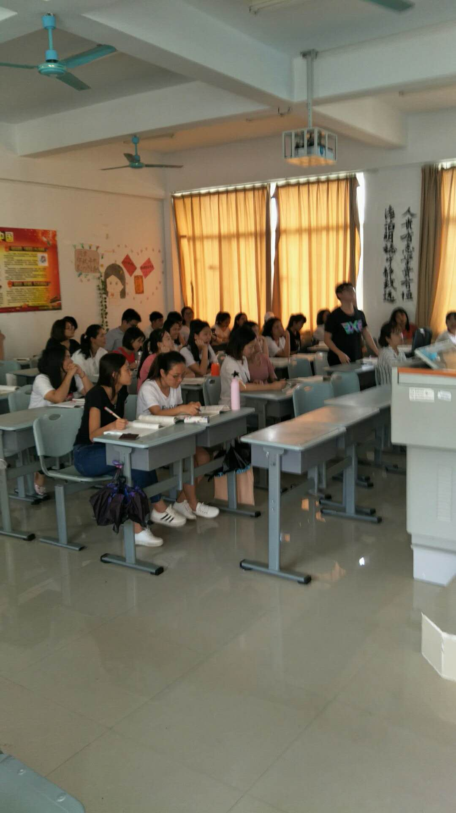

周三，第5、6节，3-310B（交易策略二，张轶，16现代学徒制）应到20人，实到20人，到课率100%，抬头率100%。
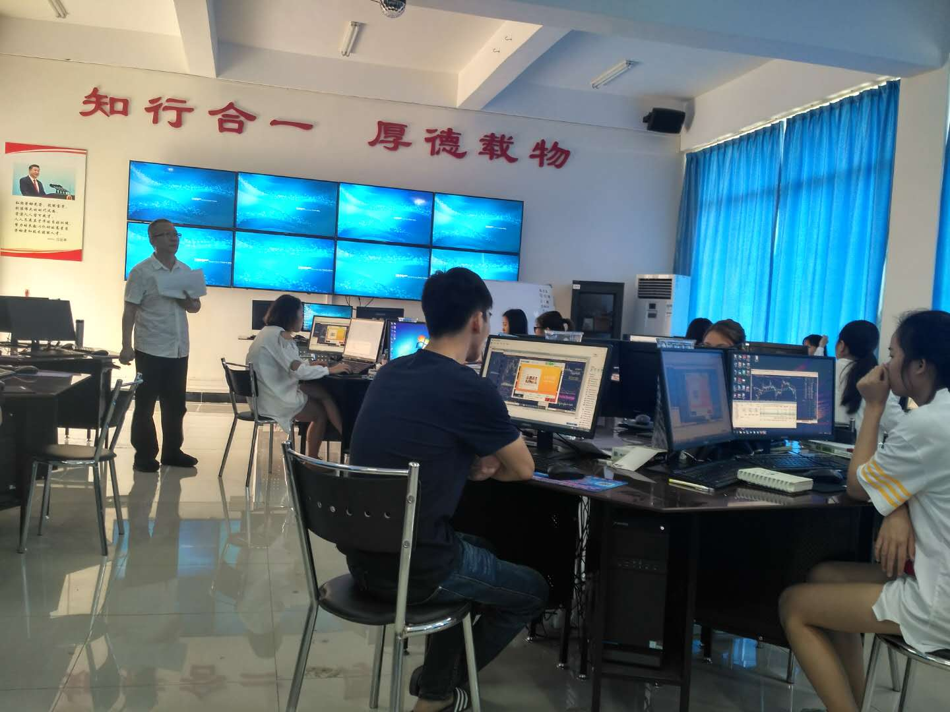

周四，第1、2节，4-201（仓储与库存控制，潘珠，16物本2）应到47人，实到47人，到课率100%;抬头率100%。
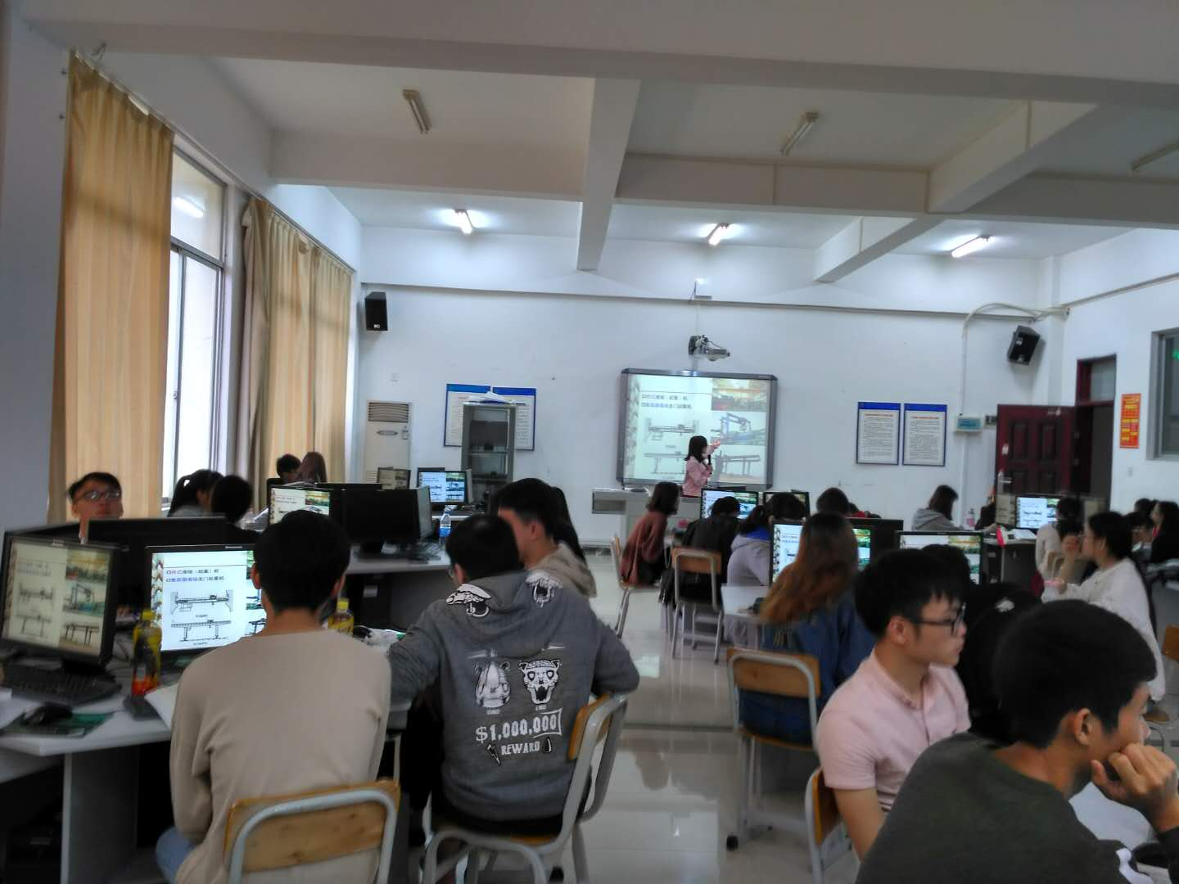

周四，第1、2节，1-301（市场营销基础，林华瑾，17营销3+2）教师认真授课，抬头率高。
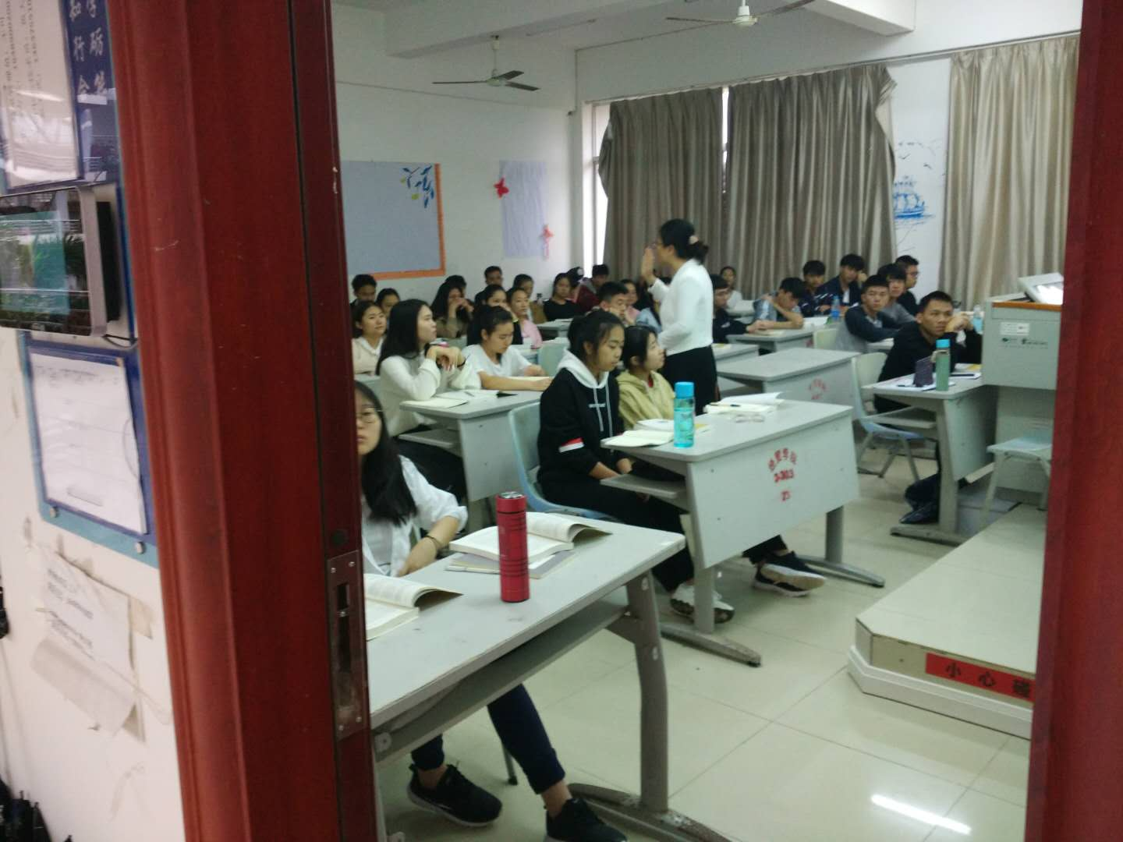

周四，第1、2节，1-314（设计构成，于成丽，17媒体1）教师授课认真，课堂气氛好。
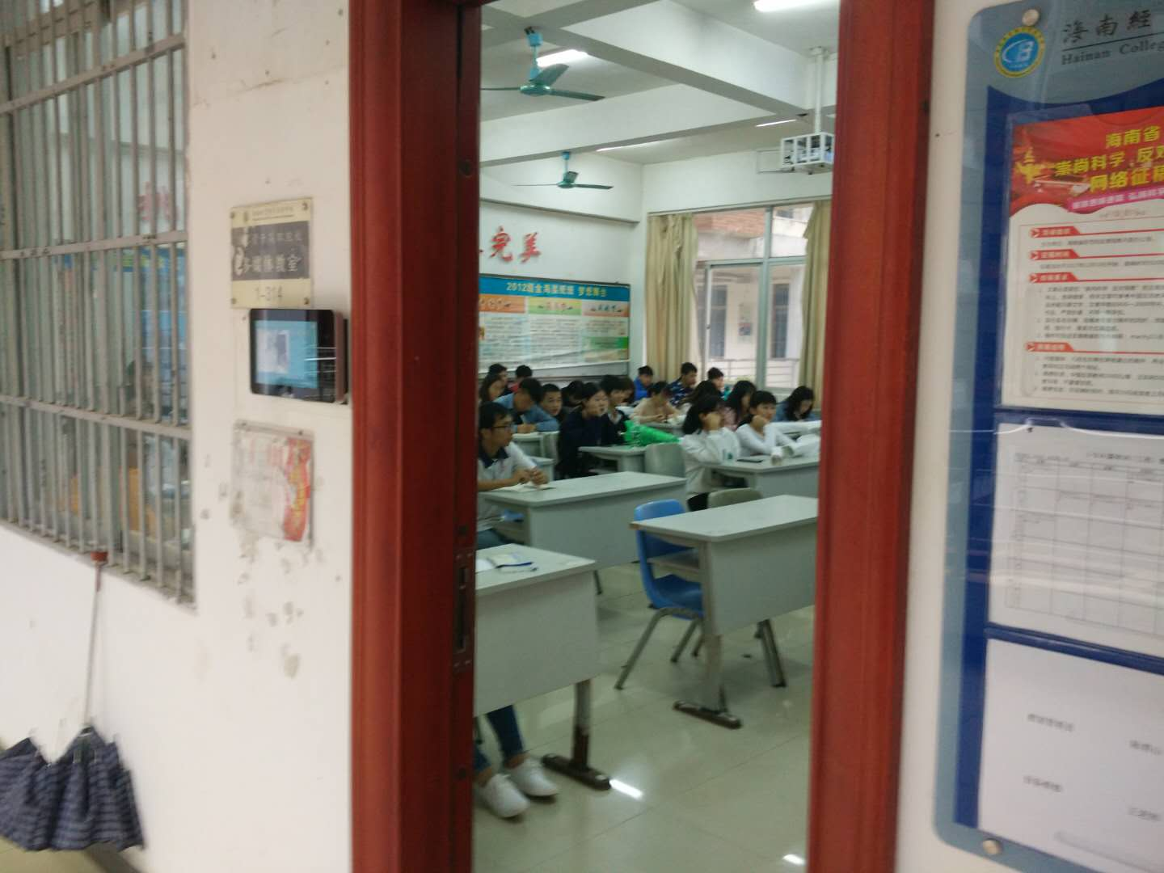

周四，第1、2节，1-313（大学英语，黎瑛，17电商1）教师认真授课，抬头率高。
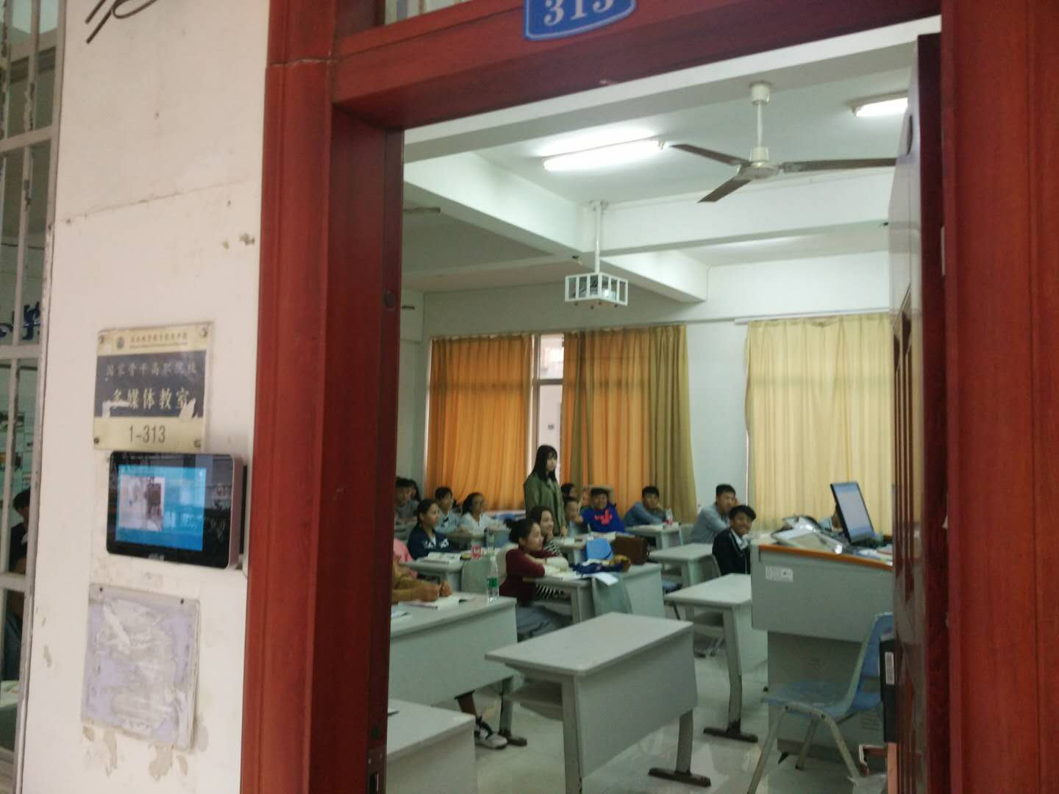

周四，第1、2节，1-405（应用文写作，左小瑜，16财务管理6）班级到课率高，学生学习氛围好。
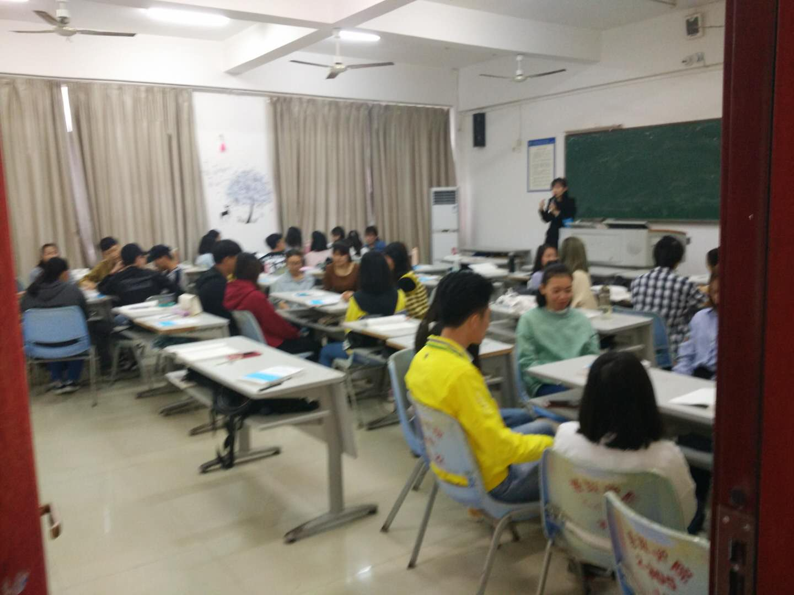

周四，第3、4节，1-103（毛中概论，于金伟，17财管1、2班）应到84人，实到82，到课率98%；抬头率94%。
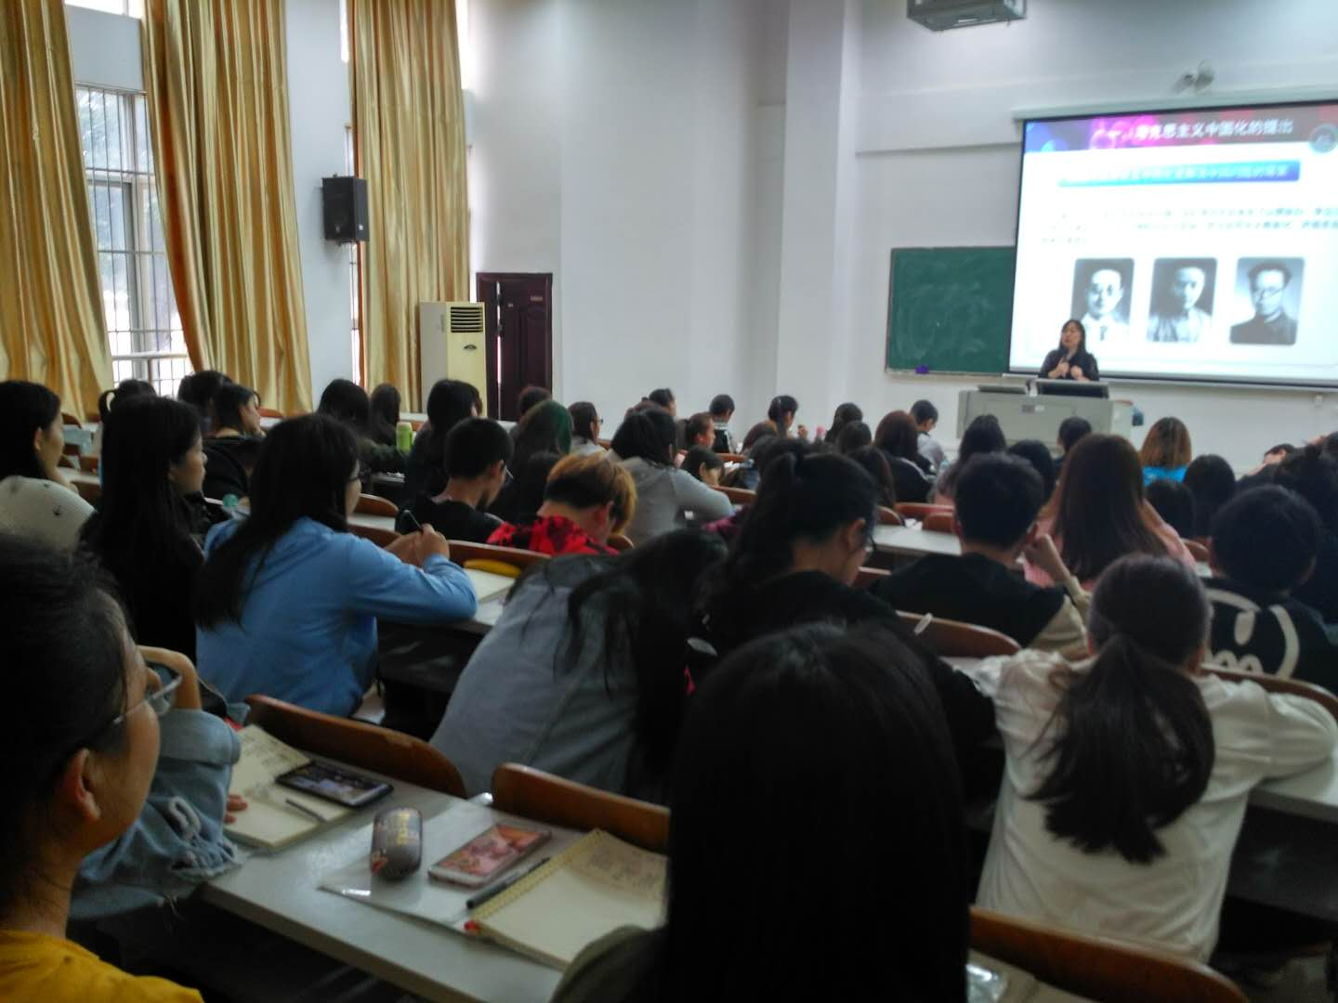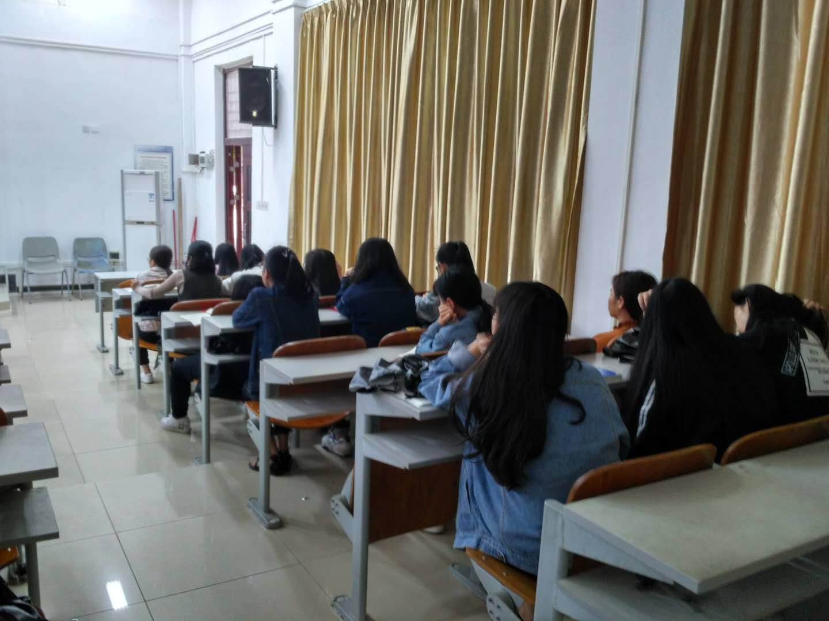

周四，第5、6节，1-503（公共关糸实务，黄蕾，16连锁1）应到47人，实到46人，到课率98%，抬头率85%。
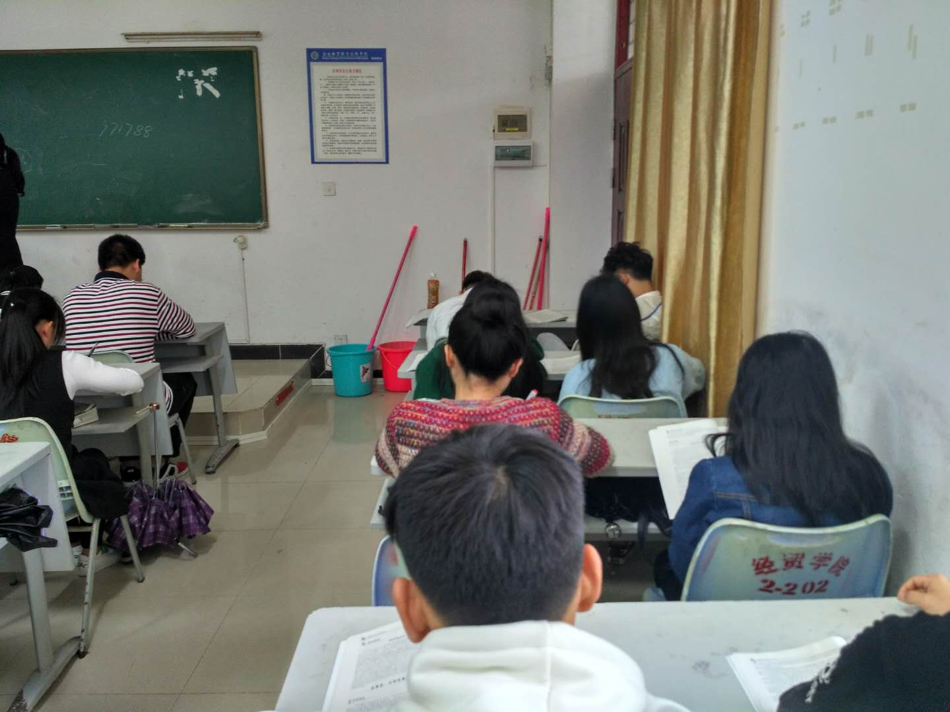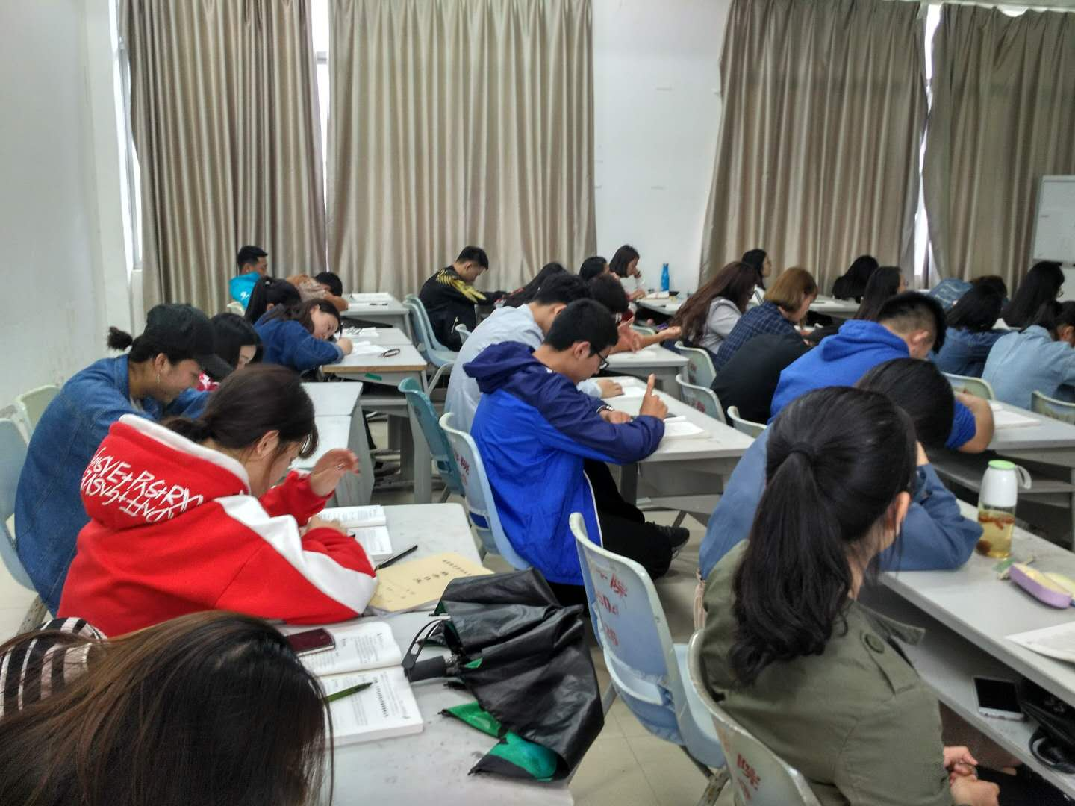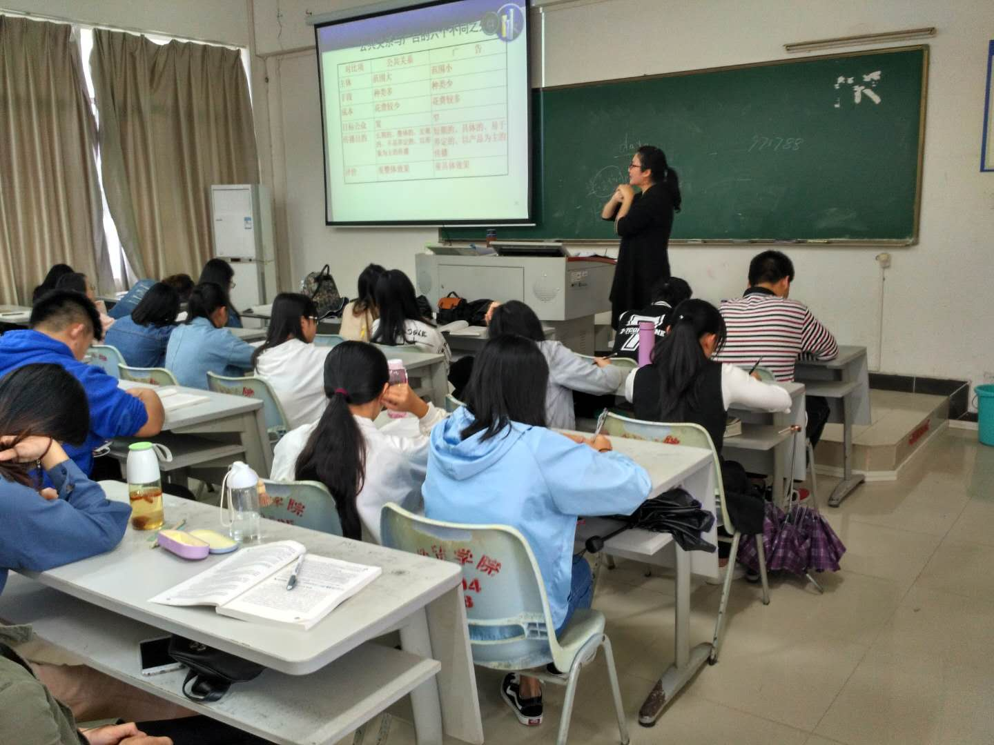

附图2
周二，截止8点2号教学楼，2-302（16会计2）；2-326（16统计2）；2-205（16旅管3）等教室拉开了本学期晨读序幕；晨读人数86人。
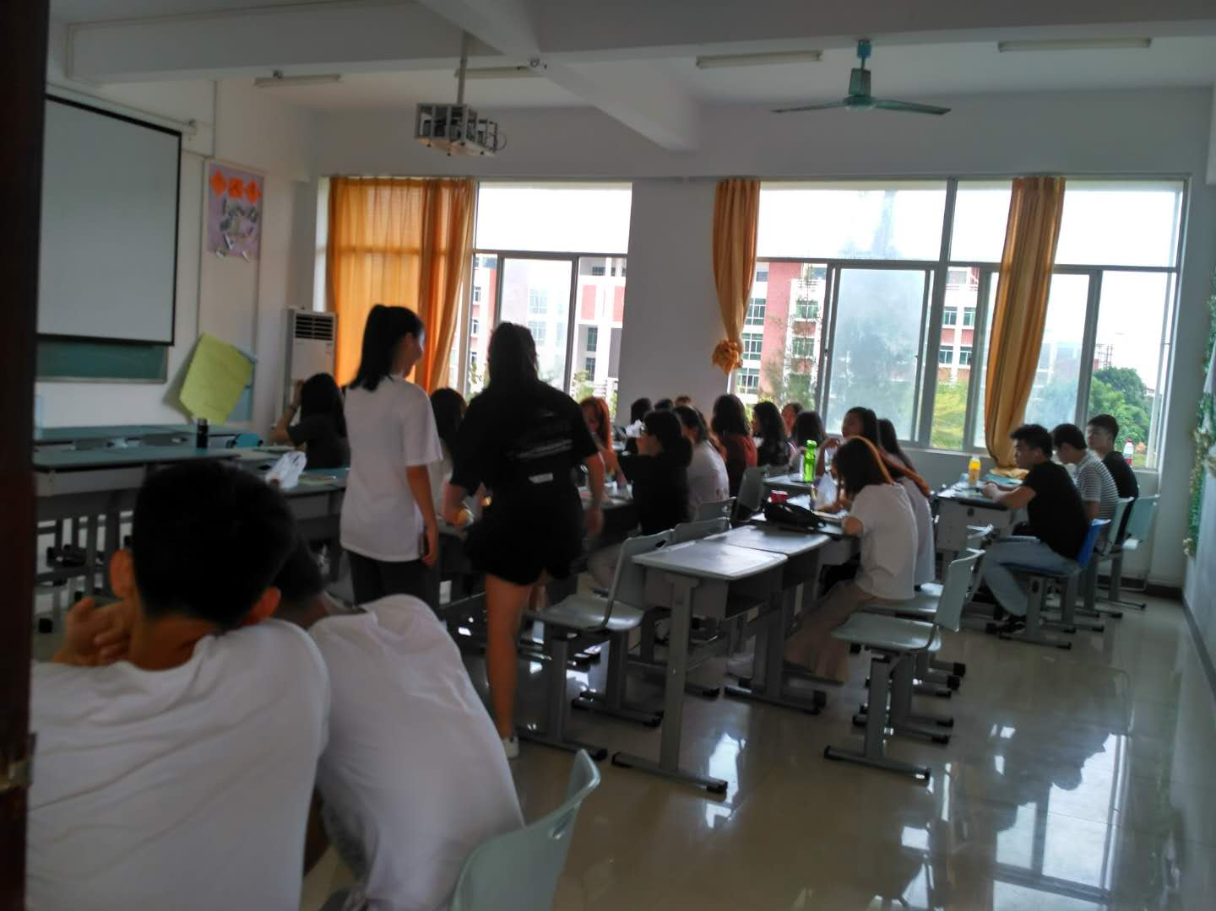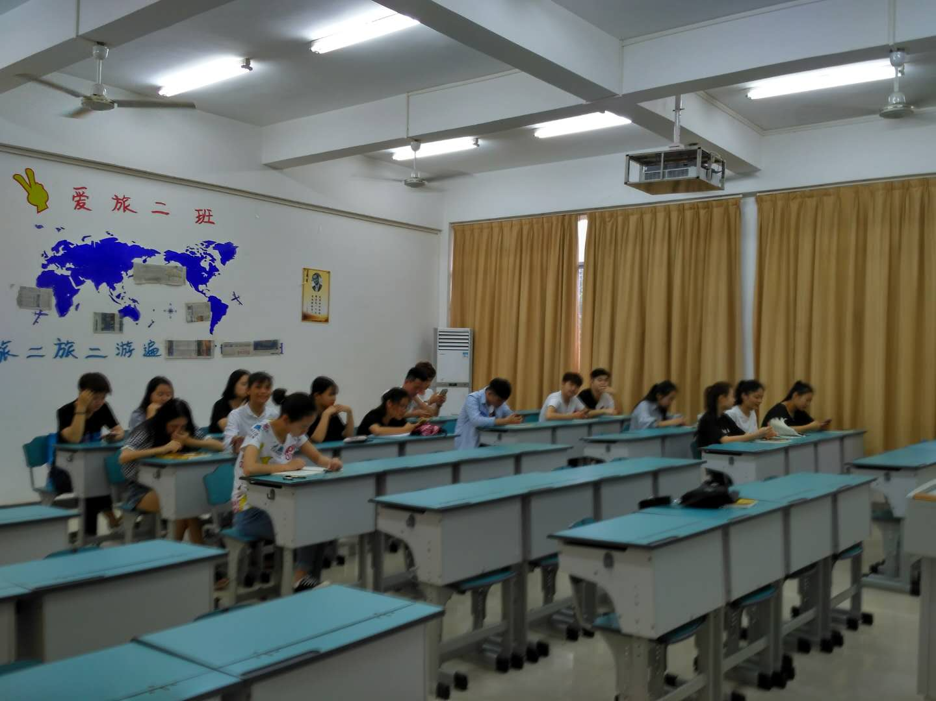
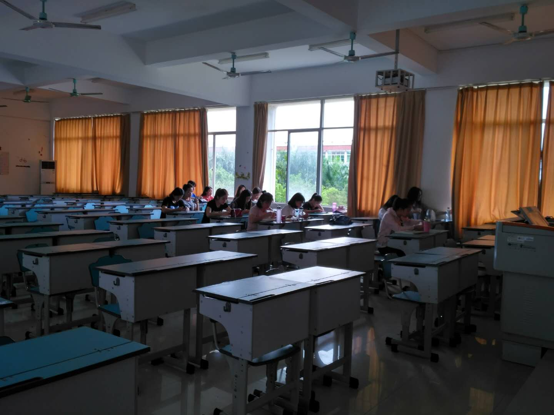

周三，截止8点2号教学楼，2-523（16统计3）；2-521（16金融4+0）；2-208（17酒管1，朱琳）；2-205（17旅本1）等教室晨读人数174人。
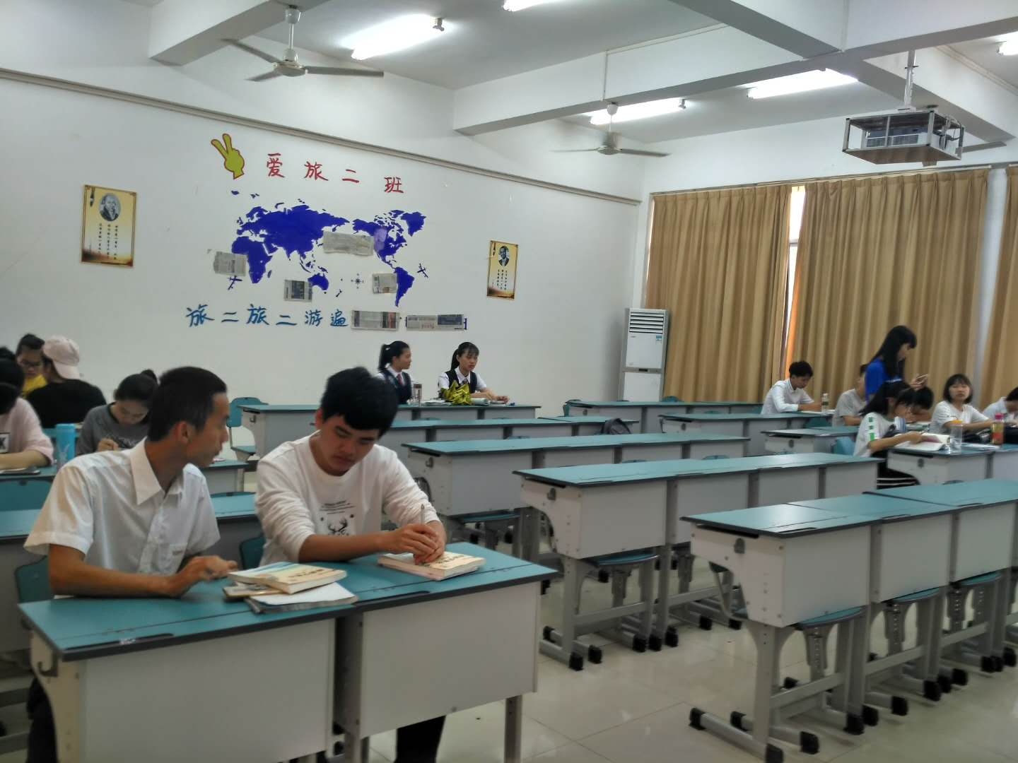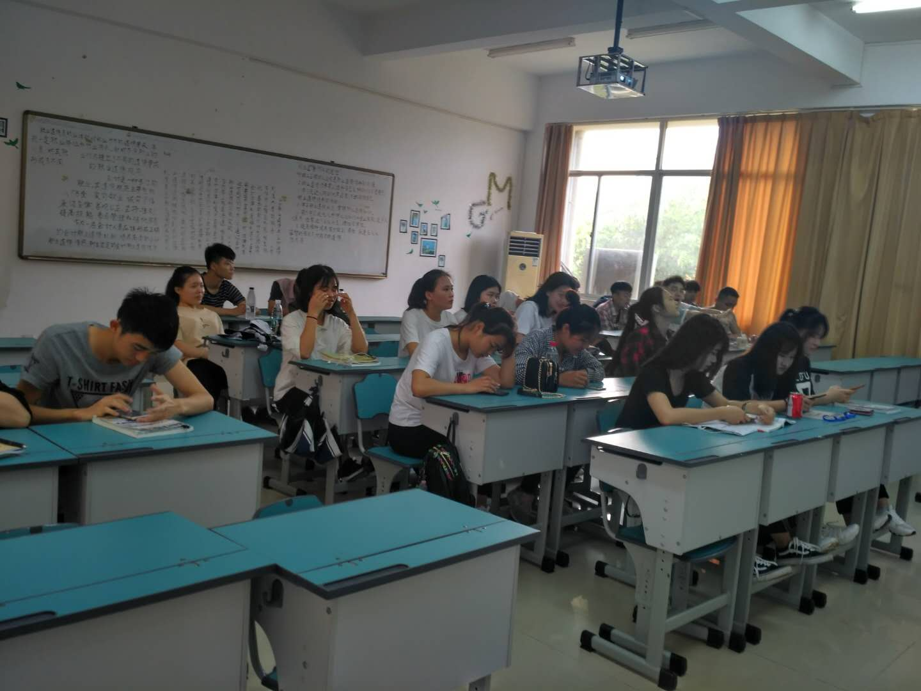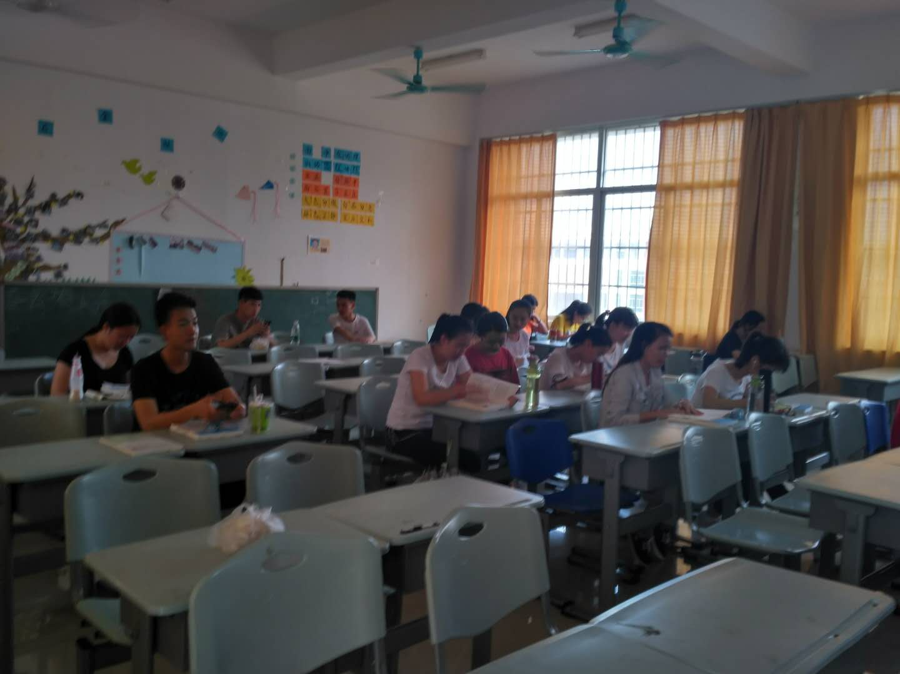
周五，截止8点2号教学楼，2-419（17会计信息1）2-422（16审计2）2-323（17会计3+2，周亚）等各教室晨读人数为156人。
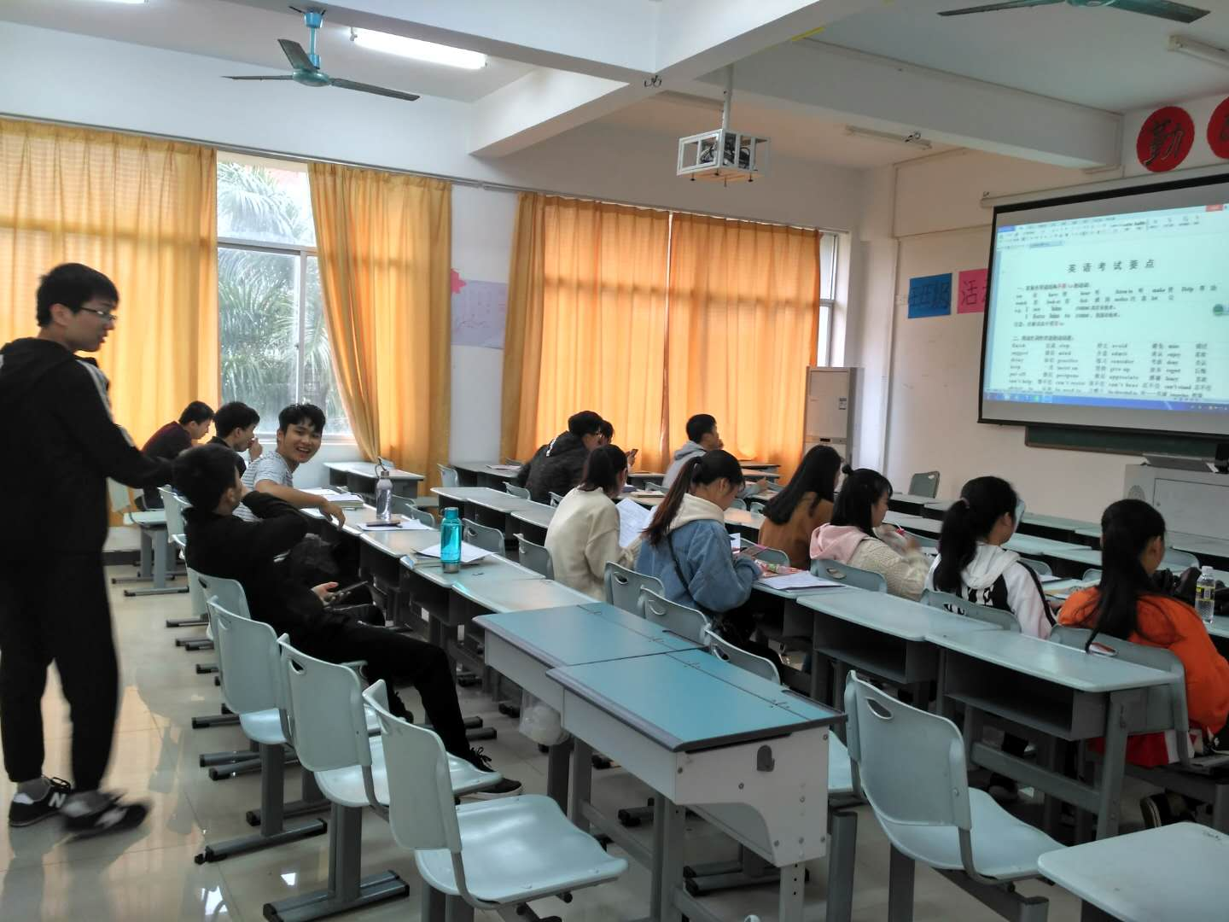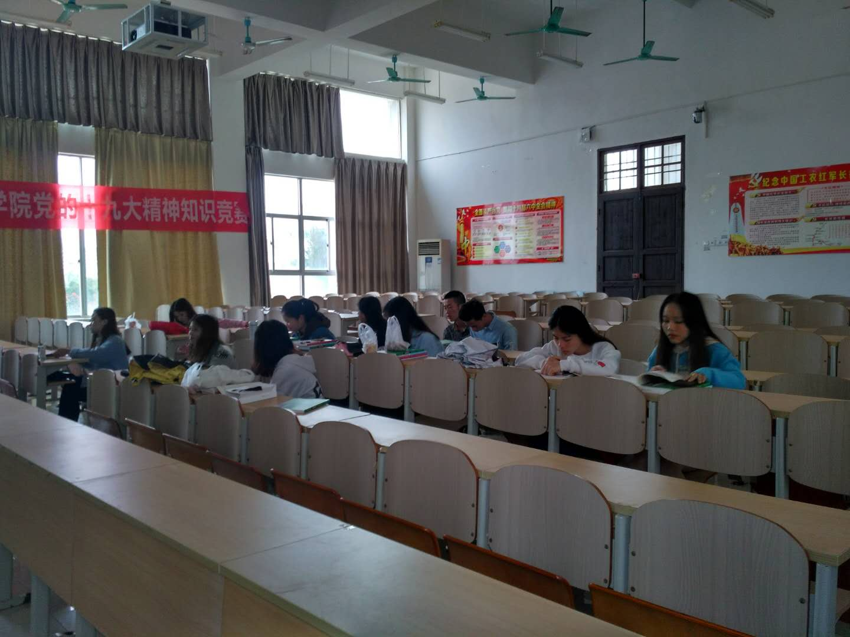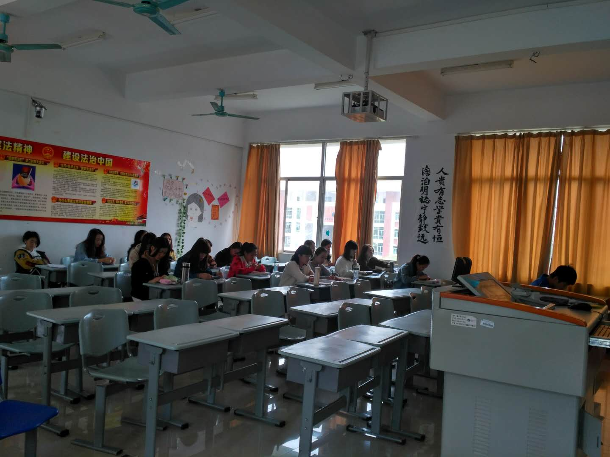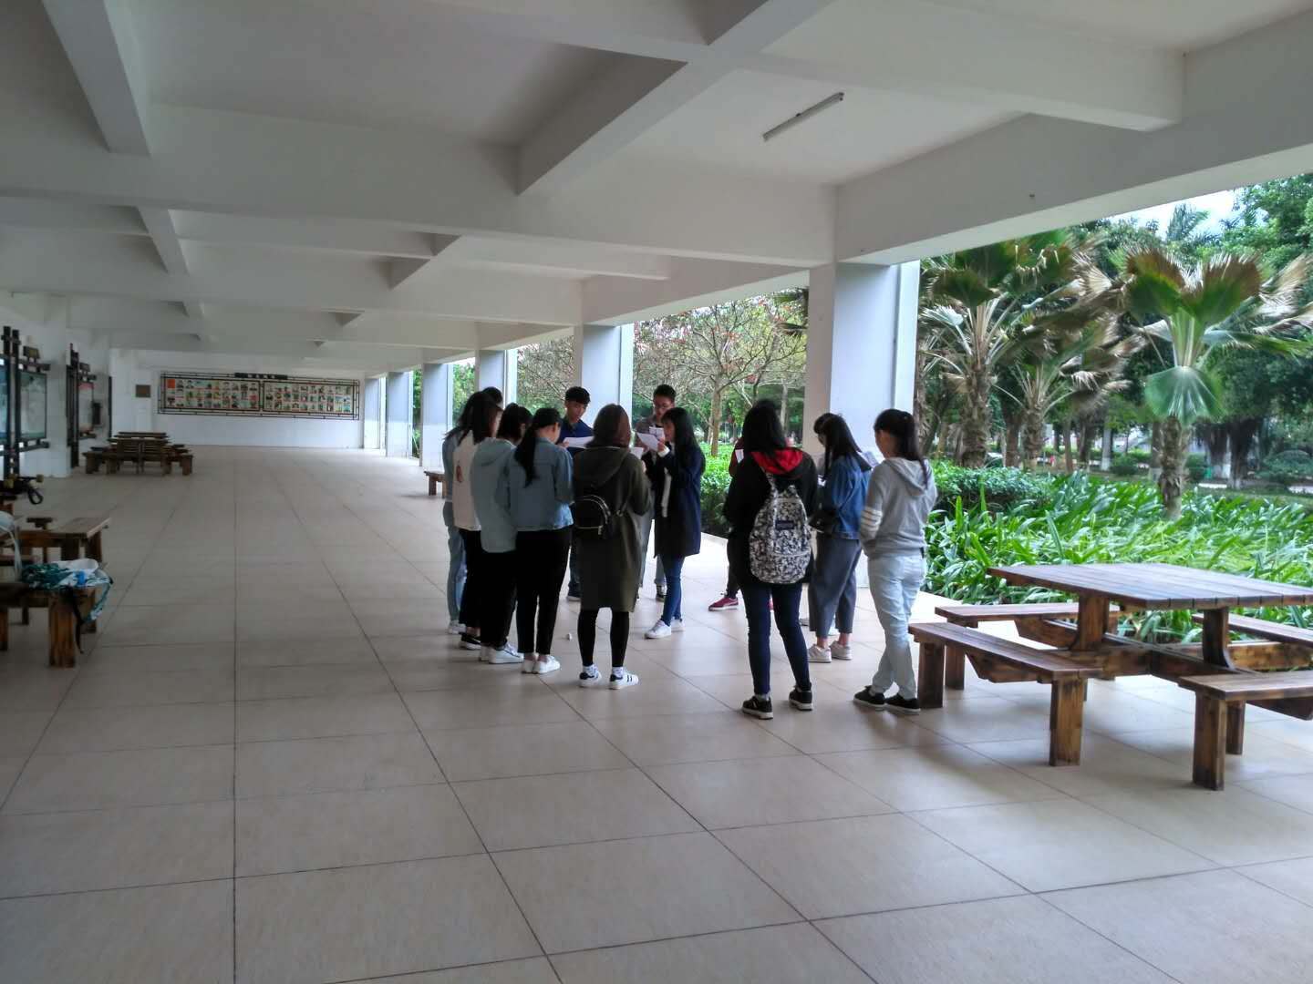
周五，清晨寒风中的晨读，人数18人，校英语协会，领读王艳。
附图3
周五，第3、4节，4-417（大规模网络路由技术，黄斌，16网络1）教室门口鞋子摆放整齐。
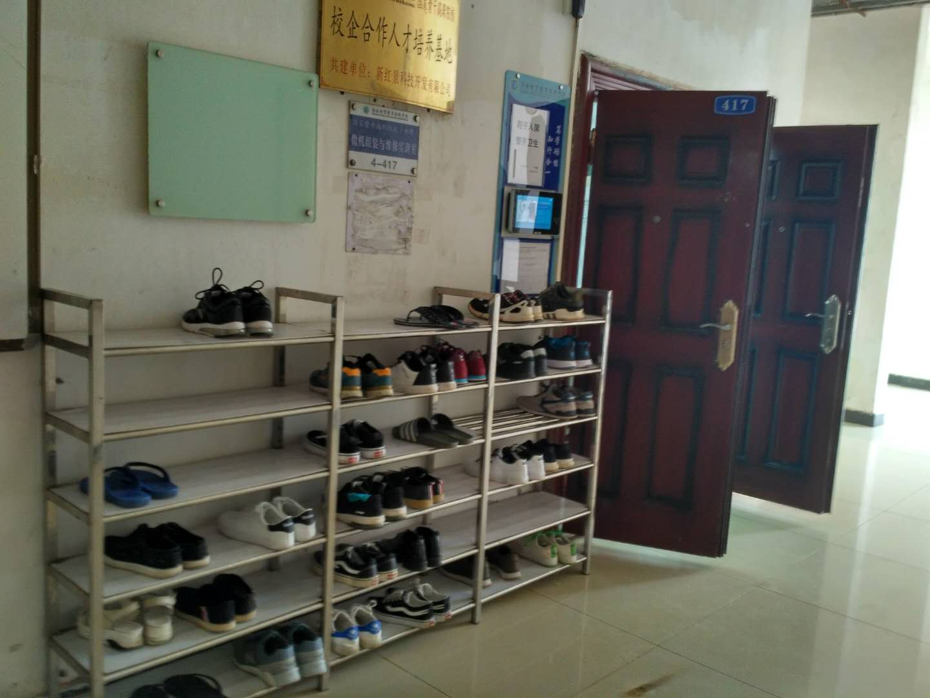
周五，第3、4节，4-501（计算机应用技术（一），林先史，17商务管理2）教室门口鞋子摆放整齐。
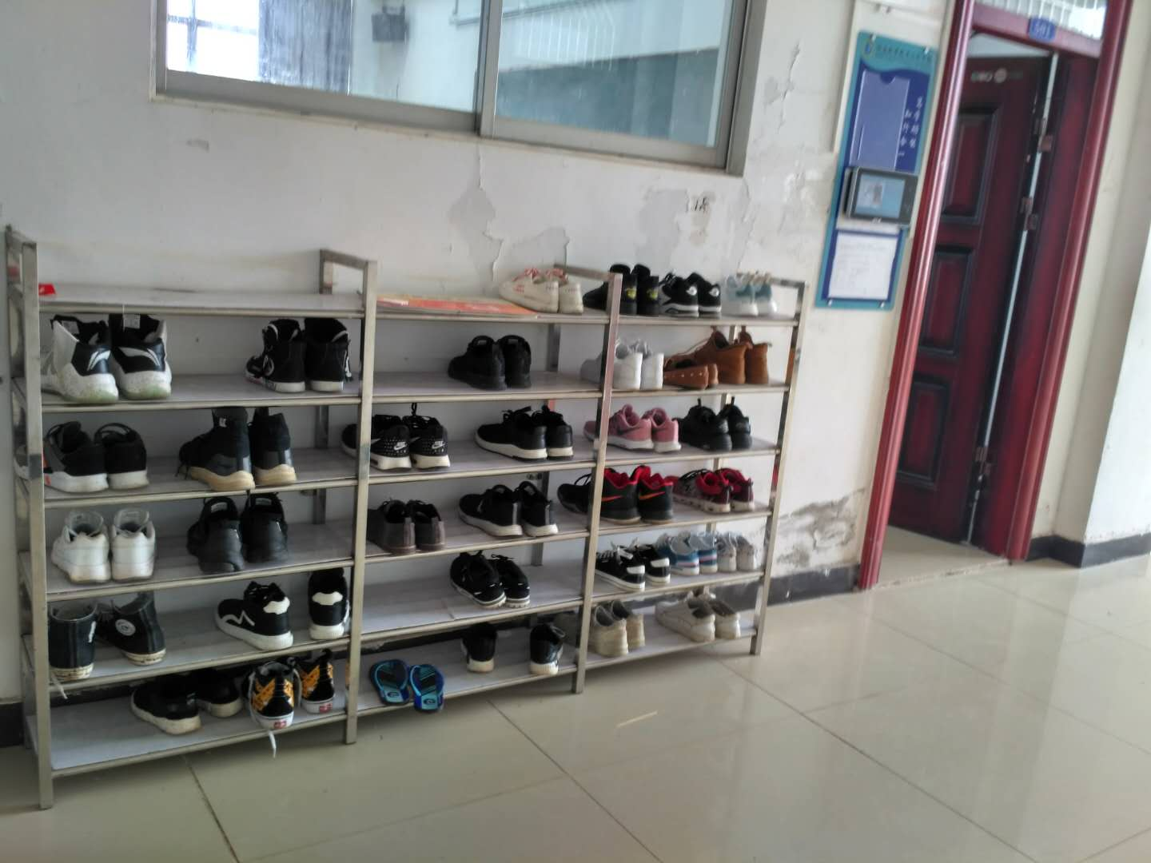
周五，第3、4节，4-502（计算机应用技术（二），李兵，17服装1）教室门口鞋子摆放整齐。
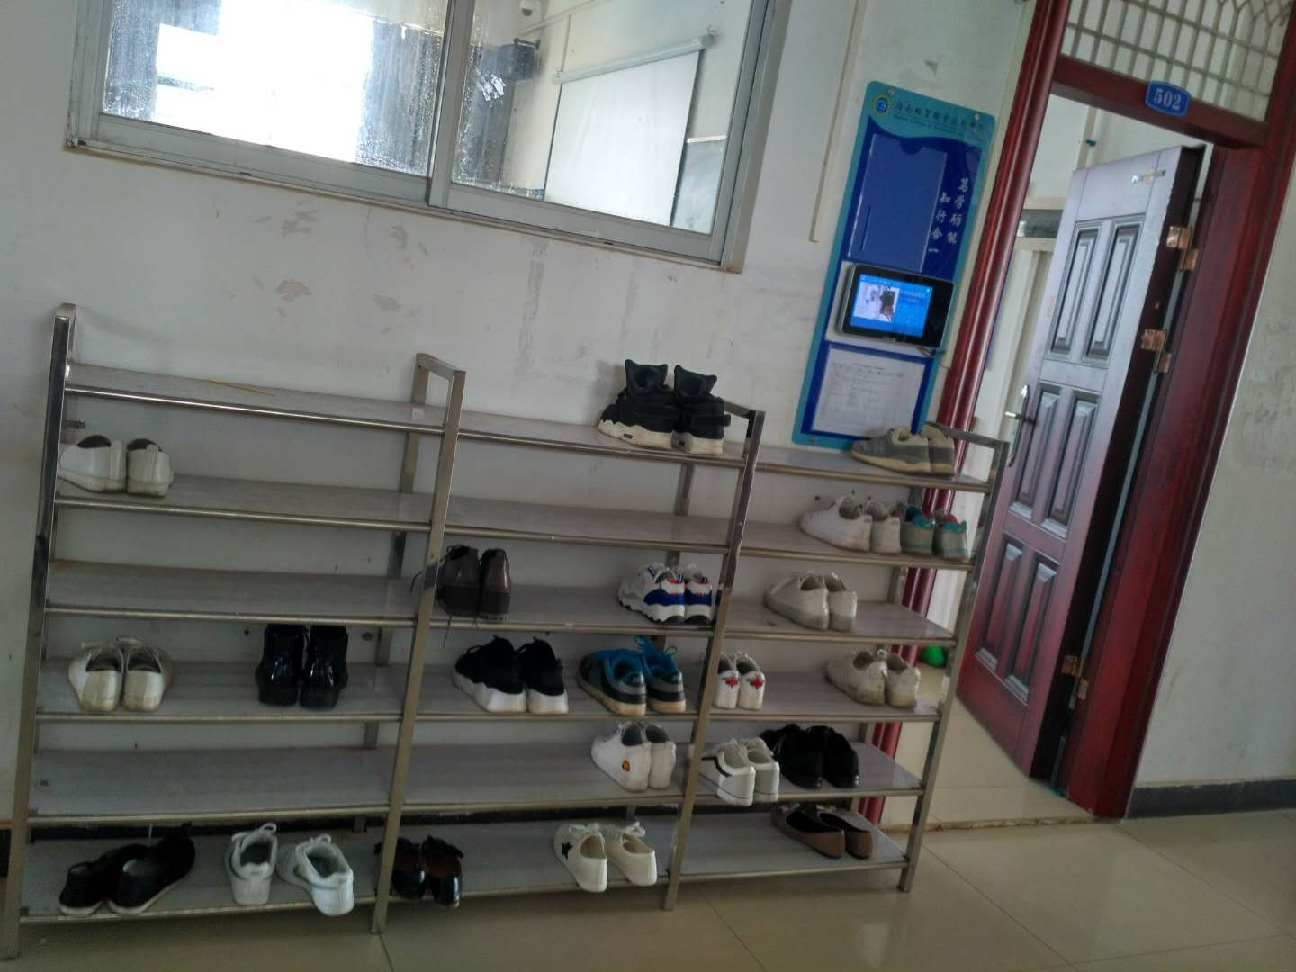

附图4
周一，第3、4节，2-408（毛中概论，王冰，17网络1、2、中德諾浩1）应到110人，实到108人，10点34分，全场只有15人听课。
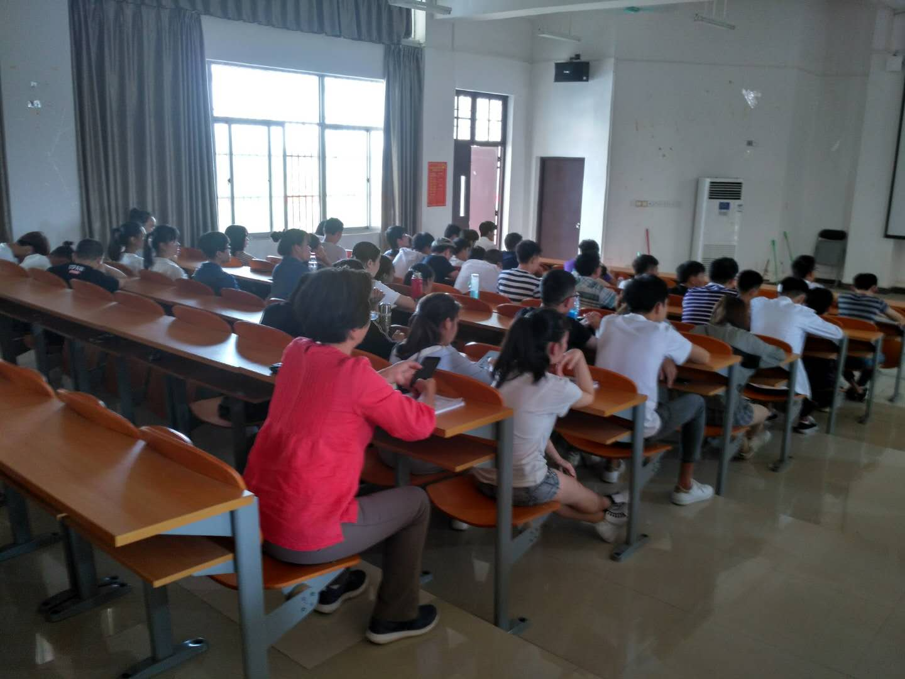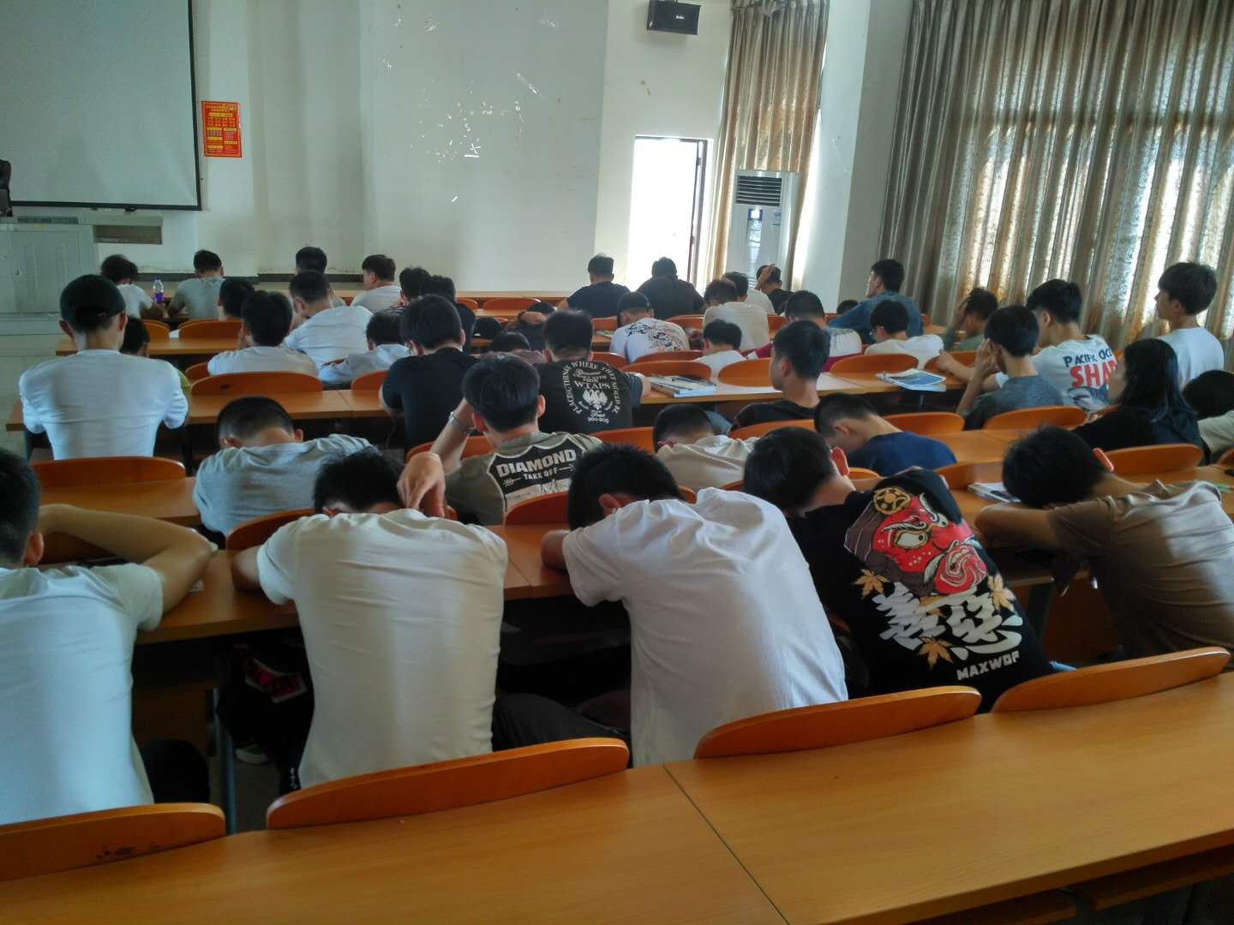

周一，第5、6节，1-518（室内空间设计，林树榔，16室内设计2）课堂纪律不佳，有6个学生趴在课桌上睡觉。
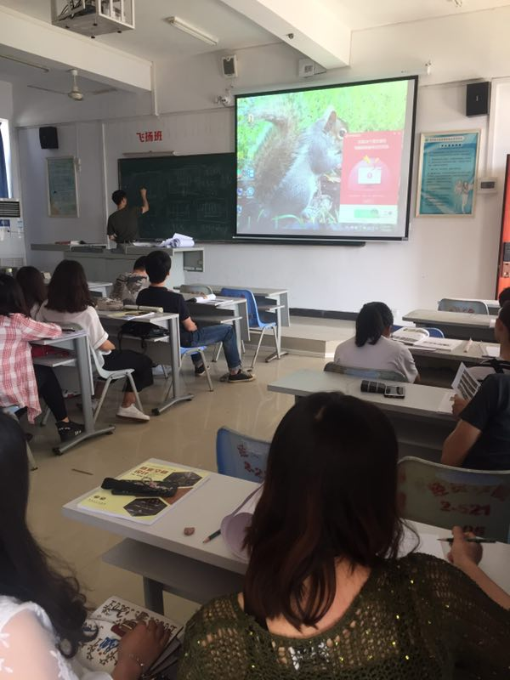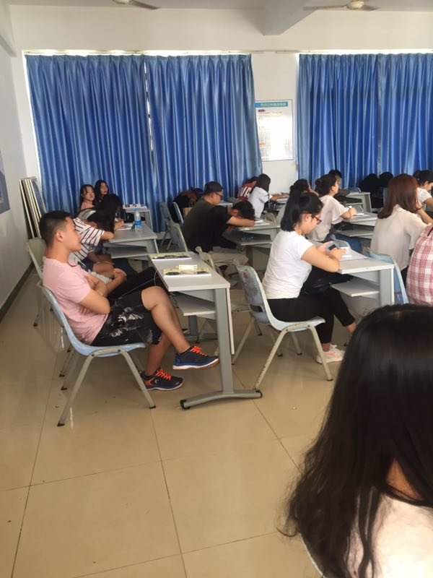

周一，第5、6节，1-519（环境艺术设计表现技法，谢二兰，16景观设计1）课堂纪律不好，学生抬头率低，大部分低头玩手机或趴着睡觉。
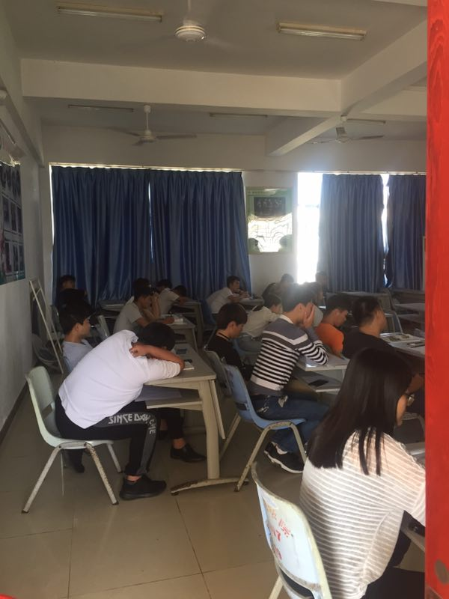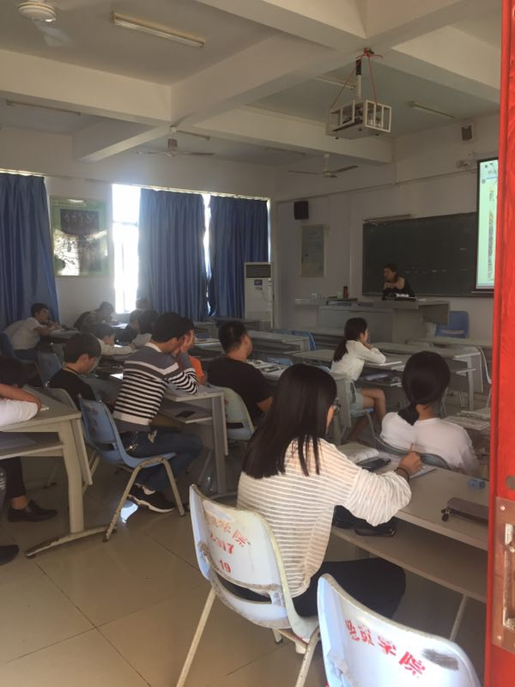

周五，第5、6节，2-521（社会主义市场经济理论，丁子宁，16金融4+0）应到50人，实到50人，到课率100%;由于教材未到，只有20人在听课，作笔记，其余的都在做其他事，抬头率为40%。
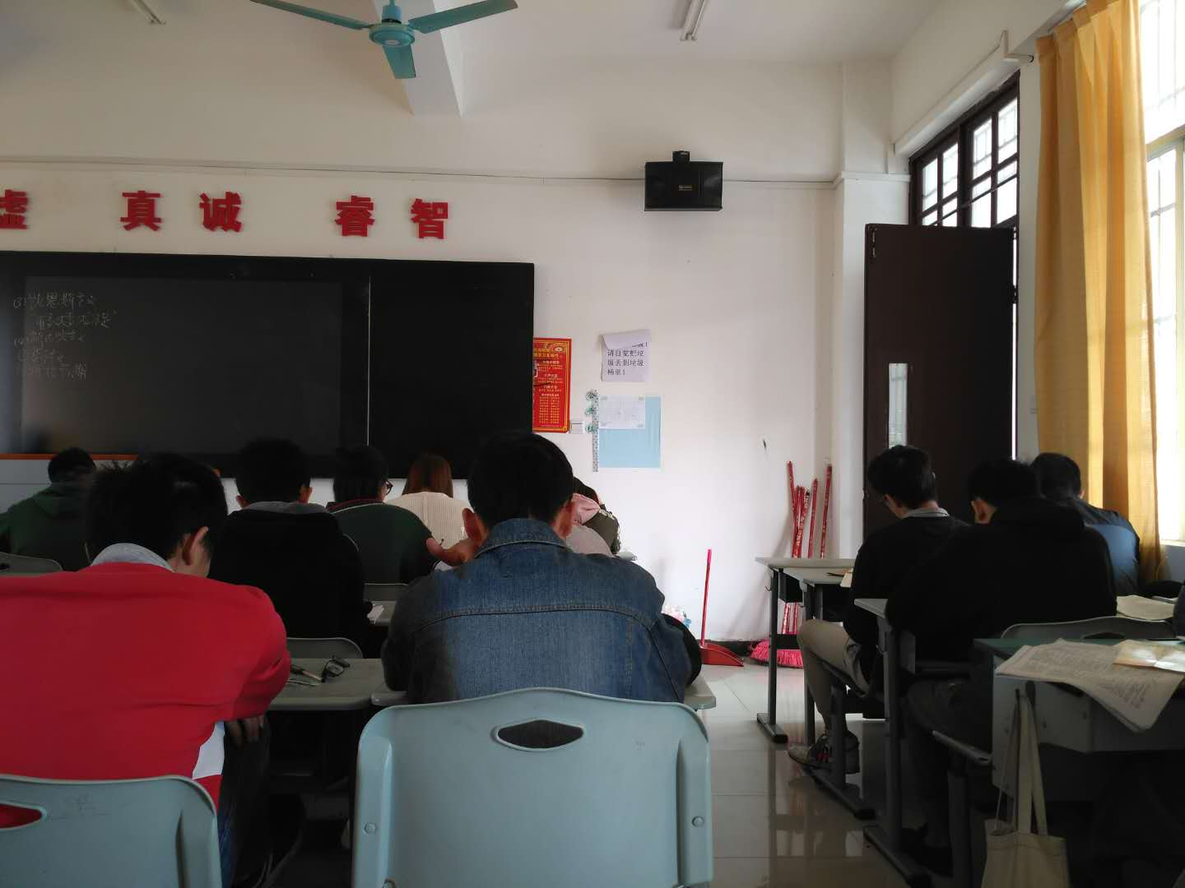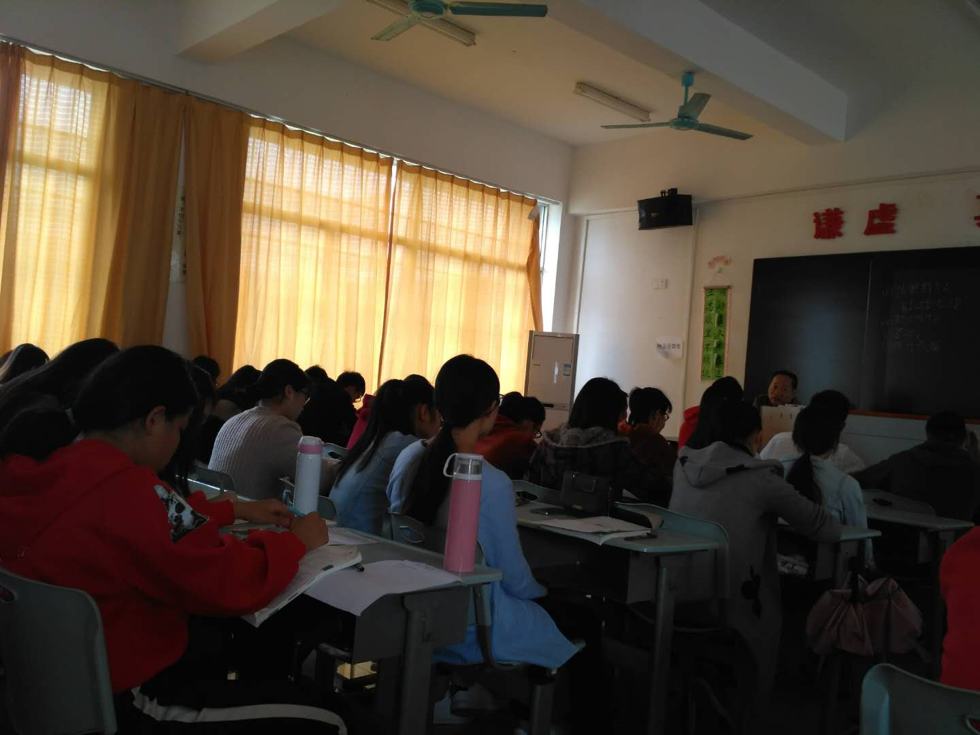
附图5
2-208教室内的文化墙。
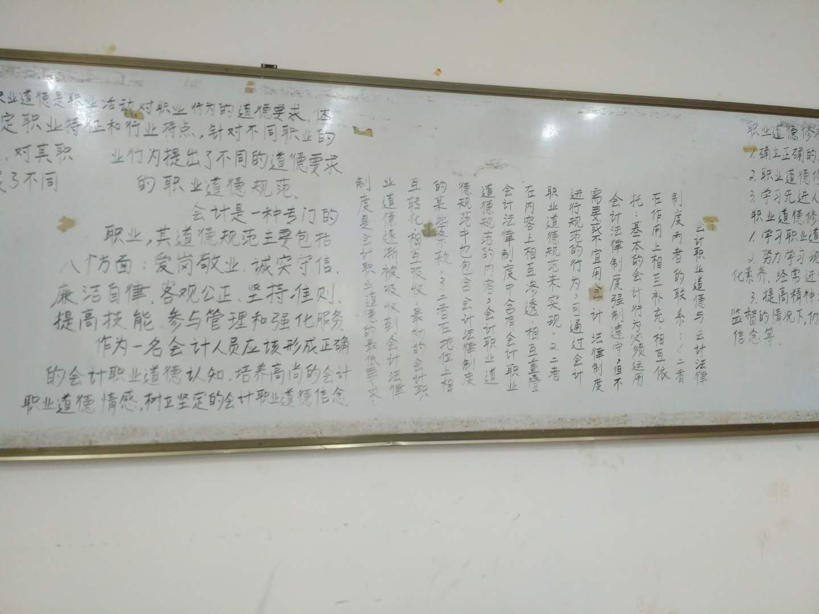
附图6
周四，第5、6节，2-304（毛中概论，李明明，17财管3、4），电源未关。
